## 第12～13课　阁夜　李凭箜篌引

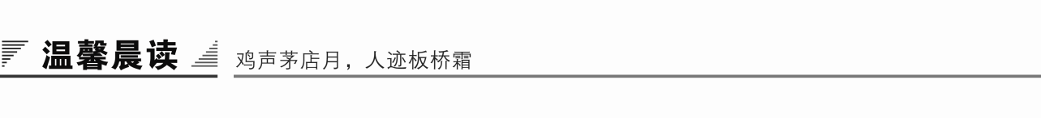

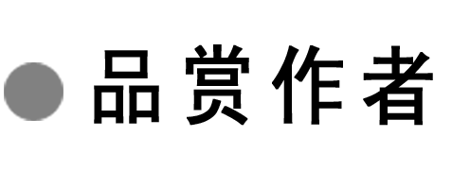

诗鬼李贺

诗是内心世界的外化。穷困潦倒的生活，深入肌体的病痛，对理想和诗歌的追求，对残酷现实的体验，以及执着冷淡的性格，使他的内心充满孤凄和落寞。“雨冷香魂吊书客”，李贺在自己凭吊自己，其哀痛，何以复加？！固定的格式与韵律，对一个负荷巨大悲哀的底层生命，是无法满足也不屑遵循的。我想对于李贺来说，是无所谓律诗和乐府之分的，诗的形式，对他来说，简直是可有可无。他所关注的，是冷与暖、轻与重、素与艳、硬与软这些可感触的诗意，可选择的词句。他要孤独地经营自己的世界，虽然并不阔大，但自成一格，独辟高险。

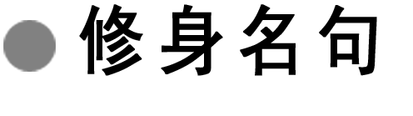

固　本

1．公道达而私门塞矣，公义明而私事息矣。——《荀子·君道》

赏读：公道通畅，那种只顾小个体或私人利益的事就杜塞了。公义倡明，那种只顾小个体或私人利益的事就熄灭了。

2．强本而节用，则天不能贫；养备而动时，则天不能病；循道而不贰，则天不能祸。——《荀子·天论》

赏读：加强农业，厉行节约，天(大自然)就不会使人贫穷；给养充备，动作得时，天就不会使人困顿；遵循道治国，不出偏差，天就不会使人受祸。

3．求木之长者，必固其根本。——魏徵

赏读：想要树木长得茂盛，必须使它的根须稳固。

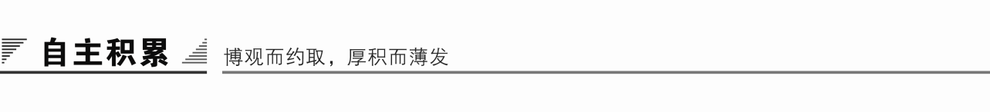

知识卡片

1．作家作品

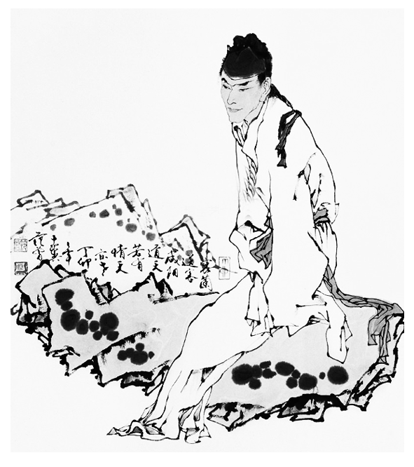李贺(791—817)，唐代诗人。字长吉，福昌(今河南洛阳宜阳县)人。祖籍陇西，自称“陇西长吉”。李贺为唐宗室郑王李亮的后裔，但家已没落。他“细瘦通眉，长指爪”，童年即能词章，十五六岁时，已以工乐府诗与先辈李益齐名。元和三、四年间(808—809)，韩愈在洛阳，李贺往谒。李贺父名晋肃，“晋”“进”同音，与李贺争名的人，就说他应避父讳不举进士，韩愈作《讳辨》鼓励李贺应试，无奈礼部官员昏庸草率，李贺虽应举赴京，却未能应试，遭谗落第。后来做了三年奉礼郎，郁郁不平。因仕途失意，就把全部精力用在写诗上。在京时，居崇义里，与王参元、杨敬之、权璩、崔植等为密友，常偕同出游，一小奴骑驴相随，背一破锦囊。李贺得有诗句，即写投囊中，归家后足成完篇。后辞官归昌谷，又至潞州(今山西长治)依张彻一个时期。一生体弱多病，27岁逝世。

他喜欢在神话故事、鬼魅世界里驰骋，以其大胆、诡异的想象力，构造出波谲云诡、迷离惝恍的艺术境界，抒发好景不长、时光易逝的感伤情绪，他因此被后人称为“诗鬼”。

李贺曾自编《李贺诗歌集注》。

2．背景简介

《阁夜》

这首诗是公元766年(大历元年)冬杜甫寓居夔州西阁时所作。当时四川军阀混战，连年不息；吐蕃也不断侵袭蜀地。而杜甫的好友李白、严武、高适等都先后死去。感时忆旧，他写了这首诗，表现出异常沉重的心情。

《李凭箜篌引》

此诗大约作于元和六年(811)至元和八年，当时李贺在长安任奉礼郎。诗人描写音乐运用了大量丰富奇特的想象和比喻，充满浪漫主义色彩，令人惊叹。此诗是李贺诗歌的代表作之一，是唐诗中描写音乐的名篇。李贺此诗不表现时空顺序，而着重强调音乐惊天地、泣鬼神的效果，但又不是抽象地写，而是借助于具体的艺术形象，采用的是浪漫主义的艺术方法。

预习作业

1．字音识记

①崔旰(　　)　　②寂寥(　　)　　③渔樵(　　)

④箜篌(　　) ⑤女娲(　　) ⑥神妪(　　)

答案　①ɡàn　②liáo　③qiáo　④kōnɡ hóu　⑤wā　⑥yù

2．辨形组词

① ② ③

④ ⑤ ⑥

答案　①日暮　招募　②宵夜　云霄　③渔樵　憔悴　④桐木　恫吓　⑤老妪　呕吐　⑥女娲　漩涡

3．词语解释

①岁暮阴阳催短景：______________________________________________

②天涯霜雪霁寒宵：______________________________________________

③人事音书漫寂寥：______________________________________________

④人事音书漫寂寥：______________________________________________

⑤吴丝蜀桐张高秋：______________________________________________

⑥李凭中国弹箜篌：______________________________________________

⑦昆山玉碎凤凰叫：______________________________________________

⑧石破天惊逗秋雨：______________________________________________

答案　①冬季　②雪止　③徒然，白白地　④寂寞

⑤演奏　⑥即国中，国都长安之中　⑦形容乐音清脆　⑧引

4．名句默写

①岁暮阴阳催短景，____________________。

②____________________，三峡星河影动摇。

③____________________，夷歌数处起渔樵。

④卧龙跃马终黄土，____________________。

⑤吴丝蜀桐张高秋，____________________。

⑥江娥啼竹素女愁，____________________。

⑦女娲炼石补天处，____________________。

⑧____________________，芙蓉泣露香兰笑。

答案　①天涯霜雪霁寒宵　②五更鼓角声悲壮　③野哭千家闻战伐　④人事音书漫寂寥　⑤空山凝云颓不流　⑥李凭中国弹箜篌　⑦石破天惊逗秋雨　⑧昆山玉碎凤凰叫

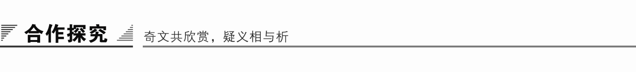

F:\2015赵瑊\同步\语文\创新 中国古代诗歌散文欣赏(人教选修)\word\文本助读1.TIF

《阁夜》

全诗通过诗人寒冬雪夜的所见所闻，真实地反映了安史之乱后军阀混战、人民涂炭这样一种社会现实，表现了诗人对国家对人民命运的深切关怀。当然，由于诗人衰老多病，飘零无依，所以诗中也流露了凄凉孤寂甚至消极的情绪。这固然和诗人的阶级局限有关，也因为当时统治者腐败无能，国势衰败江河日下的趋势已经不可避免，是深深地打上时代印记的。

《李凭箜篌引》

这首诗的最大特点是想象奇特，形象鲜明，充满浪漫主义色彩。诗人致力于把自己对于箜篌声的抽象感觉、感情与思想借助联想转化成具体的物象，使之可见可感。诗歌没有对李凭的技艺作直接的评判，也没有直接描述诗人的自我感受，有的只是对于乐声及其效果的摹绘。然而纵观全篇，又无处不寄托着诗人的情思，曲折而又明朗地表达了他对乐曲的感受和评价。这就使外在的物象和内在的情思融为一体，构成可以悦目赏心的艺术境界。

F:\2015赵瑊\同步\语文\创新 中国古代诗歌散文欣赏(人教选修)\word\文本助读3.TIF

重点突破

一、《阁夜》颔联“五更鼓角声悲壮，三峡星河影动摇”，上句写悲惨之战争现实，下句写壮美之三峡夜景。诗人将它们放在一起，创造了一种什么样的意境？

提示　上句透露出悲惨的战争现实，下句写壮美的三峡夜景，诗人将二者巧妙地放在一起，创造了一种悲壮雄浑的意境。鼓角之声在星河包容天地的动荡之中显得越发萧瑟悲凉，星河波澜壮阔的动荡也仿佛是应和鼓角之声，二者所传达的动荡感是一致的，鼓角之声传播的空间更加广阔了，星河的摇动也具有了一种深邃的情致。这两句诗所描绘的意境浑然融合在一起，表达了诗人深沉悲壮的情怀。

二、杜甫《阁夜》中感慨万千，说说此诗一共写了诗人几种悲慨？诗人对什么事最为忧伤？

提示　此诗写了诗人多种悲慨。“岁暮阴阳催短景”表达了诗人对时光飞逝、人生短促的感慨，“天涯霜雪霁寒宵”表达了诗人客居天涯的凄寒，颔联和颈联表达了诗人对百姓因战争而劳顿的痛惜之情，“卧龙跃马终黄土”表达了诗人对宇宙永恒、人生无常的悲哀，“人事音书漫寂寥”表达了诗人老病孤独、亲朋音信断绝的寂寥和无奈。可以说万般感慨集于笔端，有对国家和人民的忧虑，有人生、宇宙、历史、古今之悲，还有对个人命运的悲叹。

诗人对百姓在战争中遭受的苦难最为忧伤，当我们读到“野哭千家闻战伐”的时候，仿佛可以看到诗人也流下了揪心的泪水。

三、填写下表，从乐声和音效角度赏析《李凭箜篌引》。

|  |  |  |  |  |  |
| --- | --- | --- | --- | --- | --- |
| 角度 | 文章句子 | 修辞及效果 | | 描写手法 | |
| 描写乐声 | 昆山玉碎凤凰叫，芙蓉泣露香兰笑。 | 昆山玉碎 | ① | 比喻 | ⑥ |
| 凤凰叫 | 舒缓 |
| 芙蓉泣露 | ② |
| 香兰笑 | 欢快 |
| 描写音效 | 空山凝云颓不流 | 凝滞 | | ⑤ | 侧面描写 |
| 江娥啼竹素女愁 | ③ | |
| 十二门前融冷光 | 清空 | |
| 二十三丝动紫皇 | 无限广袤 | |
| 女娲炼石补天处，石破天惊逗秋雨。 | ④ | |
| 梦入神山教神妪，老鱼跳波瘦蛟舞。 | 梦幻 | |
| 吴质不眠倚桂树，露脚斜飞湿寒兔。 |

提示　①清脆　②清丽　③幽怨　④凄冷　⑤想象、夸张　⑥正面描写

四、老鱼跳波瘦蛟舞”一句中诗人用“老”和“瘦”两个干枯的字眼修饰鱼龙，有何妙处？

提示　诗人运用反衬的手法。用“老”和“瘦”这两个似乎干枯的字眼修饰鱼龙，却有着截然相反的艺术效果，使音乐形象更加丰满。老鱼和瘦蛟本来羸弱乏力，行动艰难，现在竟然伴随着音乐的旋律腾跃起舞，这种出其不意的形象描写，使那无形美妙的箜篌声浮雕般地呈现在读者的眼前了。

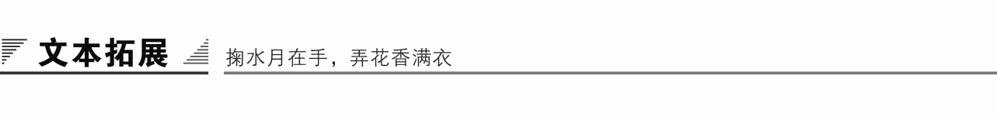

1．阅读延伸

把短暂的生命铸成永恒

韩　颖

李贺，一个短命天才，在本是人生最灿烂的年华撒手人寰；李贺，一个中唐诗鬼，把诗歌看成生命之所系，“呕心”经营，自成一家。李贺的诗有着自己鲜明的特点：奇险之中而杂以艳丽，崎岖而进为幽冷哀艳，阴气森森，风格奇特，被世人称为“鬼才”。

男儿何不带吴钩，收取关山五十州

李贺，显然也受到了儒家思想的深刻影响，这主要表现在两方面：第一，作为唐朝皇室的后裔(他的家世可一直追溯到唐高祖李渊的叔父大郑王李亮)，他会自觉地将自己的主观感情与唐王朝的命运联系在一起，也自有一番安史之乱后振兴李唐王朝的雄心壮志；第二，父亲早逝，家道中衰，作为丧失贵族特权的王孙，作为李姓的长子，他需要出来支撑门户，而要重振门户，他就得应举求仕。

所以，18岁初入东都的李贺，是带着虔诚的儒家思想，企图积极进取考取功名的；因而他考取功名，为的是获得官爵、奉亲养家、报效祖国。可以看出，这时的李贺早已深深地打上了儒家哲学的烙印。有诗为证：“黑云压城城欲摧，甲光向日金鳞开”(《雁门太守行》)，“男儿屈穷志不穷”(《野歌》)，“男儿何不带吴钩，收取关山五十州”(《南园》其五)，甚至想到“一朝沟垄出，看取拂云飞”(《马诗》十五)，“世上英雄本无主”(《浩歌》)。其积极入世的态度，斗志昂扬的精神风貌，正是传统的儒家哲学所主张和倡导的。

生命通过艺术而获得自救

当他固执地认为他这个“唐诸王孙”理所当然通身显贵时，现实的反差却把他推入一个深渊。嫉妒他才能的人以“父讳”为由使他失去了科举考试的资格，朱自清《李贺年谱》记载：或毁贺曰，“父名晋肃，子不得举进士”。韩愈为作《讳辩》，然贺卒不就试，归。为了施展抱负，李贺必须走上传统的儒家道路，可是传统的儒家势力却在排斥他，这样，李贺在其求取功名的第一步上就摔了一个大跟头。李贺顿时感到周围空气里的沉重像铅块一样向他侵袭来。与此同时，疾病与贫穷也一刻不停地侵扰着李贺脆弱的神经。

尼采说：“生命通过艺术而获得自救。”(《悲剧的诞生》)而李贺生命的欲求在遇到现实的阻碍时，正是通过诗歌这种艺术而获得自救的。在仕途之路宣告失败后，他的许多幽峭孤深的作品正是他的生命情绪的表现，是内在性格的外化。因此李贺诗歌的艺术性表现在以下几个方面：

(1)强烈的色彩感。“写绿，有寒绿、颓绿、凝绿、丝绿、静绿；写红，有笑红、冷红、愁红、老红；写雨，有红雨、香雨……写泪，有红泪；写春有古春。”“只留下红红绿绿的色彩和璀璨夺目的散珠。”但我们可以从中看出诗人思想的炙烈，这种感觉和观摩梵·高的画的感觉近乎相同，强烈的视觉冲击让人难以抵挡。尽管是炙烈的色彩，但给人敬畏的感觉，所以称为“冷艳”。

(2)对音乐描写的淋漓尽致。李贺最为著名的诗歌中不能没有《李凭箜篌引》。全诗不从正面着力描写李凭的弹奏功力，却从侧面进行大胆的想象，来夸饰李凭音乐艺术的高超。试想，李贺本人如果不是对音乐有很高的理解，又怎么能写出如此著名的篇章。

(3)对现实之外的大胆想象。仕途的失败使李贺把生命的理想寄托在梦中：天仙、玉女、苏小小、何麻姑……体弱多病使得李贺对死亡异常地敏感，在他的许多诗中描写了幽冥界的种种，他甚至猜测自己死后会不会去一个相当公正的世界。

皈依哲学：让短暂的人生成为永恒

当一个人生活安定的时候，他自然无暇去考虑有关生命的意义，但当痛苦降临时，人便愈加接近自己生命的存在。李贺便是如此。

仅仅把人生不幸、痛苦遭遇诉诸诗歌艺术是不够的，在岁月的流变中逐渐沉淀在人心中的是哲学的思考。诗人已经开始对人生厌恶了，于是他寄情仙界，梦遇仙妹。

仙界那种生命的无限性深深地吸引了他，因而他的诗中有很大一部分表现了逍遥自在的神仙生活。《天上谣》里，作者描写了天国乐园的优雅、天庭的美好景象。“这里(天庭)不是无限的时间的持续流逝，而是一种无时间性，一种超时间、超感知的存在。”因此，末两句“东指羲和能走马，海尘新生石山下。”天界之怡然自乐、天时之凝定不迁与人生流光之促形成鲜明的对比，生命有限性在自然与天时之间显得是那么的苍白无力。李贺荒诞奇诡的想象之外，隐藏着的竟是人类恒久的时间意识。

在经历过人生之大不幸后，在这场考仕风波平息后，李贺开始探讨有关生与死的问题，并在生命本能的呼唤下，最终找到了自我的精神家园的归宿——在哲学的世界寻求生的永恒。

时光的流逝使李贺感到恐惧，诗人很清楚地知道人生命的有限性，但他仍要寻找一种永恒来寄托自己的生命。于是，在李商隐所写的《李贺小传》里，李贺临死前，曾有一个穿着红衣服的仙人驾着“赤虬”，持一板书若太古篆或霹雳石文，云：“当召长吉。”并笑曰：“帝成白玉楼，立召君为记。天上差乐不苦也！”长吉独泣，边人尽见之。少之，长吉气绝。

2．写作迁移

【角度】　昆山玉碎凤凰叫，芙蓉泣露香兰笑。

那箜篌，时而众弦齐鸣，嘈嘈杂杂，仿佛玉碎山崩，令人不遑分辨；时而又一弦独响，宛如凤凰鸣叫，声振林木，响遏行云。琴声凄清飘逸，像芙蓉在哭；琴声的欢快，又像香兰在笑。

模仿这两句诗句，运用正面描写的手法写一段表现音乐之美的文字。

【写作示例】　莫扎特的音乐如同清澈的流水，在起伏的大地上流淌，时而平缓时而湍急，然而他们永远不会失去控制，始终保持着节奏。它们在风景如画的旅途上奔流，绿荫在它们的脚下延伸，花朵在它们的身边开放，百鸟在它们的涛声中和鸣。有时，也有凄凉的风在水面吹拂，枯叶像金黄的蝴蝶，在风中飘舞……

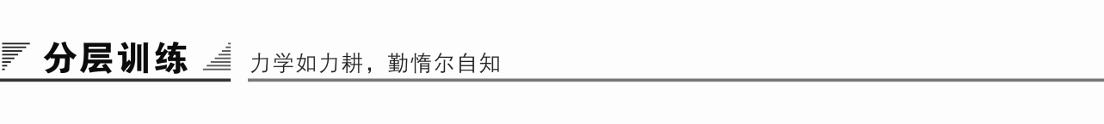

(时间：45分钟　满分：60分)

积累与运用

一、选择题(每题3分，共12分)

1．下列词语中，加点字的注音正确的一项是(　　)

A．疲乏(fá)　 积忿(fèn)　 淫威(yín)　 缔造(tí)

B．奢望(shē) 昂然(ánɡ) 纠缠(jiū) 颓废(tuí)

C．神妪(yù) 芙蓉(rónɡ) 谦恭(ɡōnɡ) 毗邻(bí)

D．颤栗(lì) 突兀(wù) 雕琢(zhuó) 谄媚(xiǎn)

解析　A．“缔”读dì。C.“毗”读pí。D.“谄”读chǎn。

答案　B

2．下列词语中，没有错别字的一组是(　　)

A．雪霁　　凝云　　颓然　　星河影动

B．鱼樵 芙蓉 不眠 昆山玉碎

C．寂蓼 女娲 夷歌 石破天惊

D．箜篌 神妪 鼓角 层层相因

解析　B．鱼—渔。C.蓼—寥。D.层层—陈陈。

答案　A

3．下列各句中，加点词的解释有误的一项是(　　)

A．岁暮阴阳催短景　　　　 景：景色。

B．天涯霜雪霁寒宵 霁：雪止。

C．人事音书漫寂寥 漫：徒然，白白地。

D．吴楚东南坼 坼：分裂，引申为划分。

解析　景：影，日光。

答案　A

4．下列各句中，加点词的意义解释有误的一项是(　　)

A．李凭箜篌引 引：古代一种诗体标志。

B．吴丝蜀桐张高秋 高秋：弹奏的时间。

C．芙蓉泣露香兰笑 芙蓉泣露：形容乐声惨淡。

D．昆山玉碎凤凰叫 昆山玉碎：形容乐声凝重。

解析　昆山玉碎：形容乐音清脆。

答案　D

阅读与鉴赏

二、课内精读(25分)

阅读《阁夜》，回答5～6题。

阁　夜

杜　甫

岁暮阴阳催短景，天涯霜雪霁寒宵。

五更鼓角声悲壮，三峡星河影动摇。

野哭千家闻战伐，夷歌数处起渔樵。

卧龙跃马终黄土，人事音书漫寂寥。

5．“五更鼓角声悲壮，三峡星河影动摇”一联诗的诗眼是什么？起到了什么作用？(5分)

答：________________________________________________________________________

答案　“声”“影”二字。作者用“声”字传出所闻，一个“影”字传出所见，使人仿佛置身于那战鼓声声、动荡不安的情景之中，体会到诗人在战乱年代的内心感受。

6．全诗主要的表达技巧是什么？说说它们的表达效果。(6分)

答：________________________________________________________________________

答案　①②句描写时光短促、景象的凄凉，渲染悲凉的气氛，烘托人生短促、一事无成的悲凉心情。采用正面烘托的表现手法、借景抒情的表达方式。③④句描写战乱频繁与美丽的大好河山形成鲜明的对比，再现战乱的悲惨景象，表达作者对时局既忧虑与欣赏美景的矛盾痛苦的心情，采用对比手法。“五更鼓角声悲壮”写鼓角之声从侧面烘托夔州一带的不太平。采用侧面描写的表达方式，侧面烘托的表现手法。⑦句“卧龙”采用借代的修辞，“跃马”化用左思《蜀都赋》“公孙跃马而称帝”的典故，说明没有诸葛亮这样的人物就没有谁能收拾战乱的残局。公孙述是贤是愚作者不加评判，但可以肯定是他们让人联想到战乱的现实，表达了作者对战乱时局既忧虑又无奈的矛盾痛苦心情。⑧句直抒伤时感事的无奈情怀，采用直抒胸臆的抒情方式。

阅读《李凭箜篌引》，回答7～9题。

李凭箜篌引

李　贺

吴丝蜀桐张高秋，空山凝云颓不流。

江娥啼竹素女愁，李凭中国弹箜篌。

昆山玉碎凤凰叫，芙蓉泣露香兰笑。

十二门前融冷光，二十三丝动紫皇。

女娲炼石补天处，石破天惊逗秋雨。

梦入神山教神妪，老鱼跳波瘦蛟舞。

吴质不眠倚桂树，露脚斜飞湿寒兔。

7．下列句子中加点词的解释有误的一项是(　　)(3分)

A．李凭中国弹箜篌　　　　 中国：今指中原地区。

B．芙蓉泣露香兰笑 笑：形容乐声清丽。

C．石破天惊逗秋雨 逗：引。

D．露脚斜飞湿寒兔 露脚：露珠下滴。

解析　A．中国：即国中，国都长安之中。

答案　A

8．试赏析诗人写“吴丝蜀桐张高秋”的独特之处。(5分)

答：________________________________________________________________________

解析　此题渗透了“品味作品中富于表现力的语言”这一课标理念。

答案　诗的起句开门见山，“吴丝蜀桐”写箜篌构造精良，借以衬托演奏者技艺的高超，写物亦即写人，收到一箭双雕的功效。“高秋”一语，除了表明时间是九月深秋，还含有“秋高气爽”的意思，与“深秋”“暮秋”之类相比，更富意蕴。

9．清人方扶南把这首诗与白居易的《琵琶行》、韩愈的《听颖师弹琴》推为“摹写声音之至文”，请结合五、六两句谈谈你的理解。(6分)

答：________________________________________________________________________

答案　“昆山”句是以声写声，表现乐声的起伏多变。“芙蓉”句以形写声，渲染乐声的优美动听。“昆山玉碎”写乐声的清脆，“凤凰叫”写乐声的和缓，“芙蓉泣露”摹写乐声的惨淡，“香兰笑”显示乐声的清丽，有形神兼备之妙。

三、课外拓展(23分)

阅读下面这首唐诗，回答10～11题。

恨　别①

杜　甫

洛城一别四千里，胡骑长驱五六年。

草木变衰行剑外，兵戈阻绝老江边。

思家步月清宵立，忆弟看云白日眠。

闻道河阳近乘胜，司徒急为破幽燕。②

【注】　①这是杜甫上元元年(760)在成都写的一首七言律诗。②上元元年三月，检校司徒李光弼破安太清于怀州城下；四月，又破史思明于河阳西渚。

10．分析本诗所表达的诗人的思想感情。(5分)

答：________________________________________________________________________

答案　(1)怀念家乡，思念亲人，夹杂着生离死别的焦虑；(2)忧国忧民，不满现状，渴望社会安定。

11．请结合具体诗句，尤其是关键词语，分析本诗所表现的杜甫诗的沉郁顿挫的风格。(6分)

答：________________________________________________________________________

答案　前三联“一别”“长驱”点题，抒写沉痛忧愤之情；“衰”“老”相呼应，写自己的飘零憔悴，悲凉沉郁；“思家”“忆弟”表现怀念亲人的无限情思，突出了题意“恨别”。后一联以充满希望的诗句作结，感情由悲凉转为欢快，显示了诗人胸怀的广阔。

阅读下面这首唐诗，回答12～13题。

昌谷北园新笋①四首(其二)

李　贺

斫取青光写楚辞②，腻香春粉黑离离。

无情有恨何人见？露压烟啼千万枝。

【注】　①李贺曾以“龙材”自责，希望自己能像新笋那样，夜抽千尺，直上青云。②楚辞：代指诗人自己创作的歌诗。

12．诗的第二句运用了什么手法？请简要分析。(6分)

答：________________________________________________________________________

答案　运用了对比映衬的手法：新竹散发出浓烈的芳香，竹节上下布满白色粉末，显得生机勃勃，俊美可爱；可是题诗的地方青皮剥落，墨汁淋漓，使竹的美好形象受到污损。这里，诗人巧妙地以“腻香春粉”和“黑离离”这一对矛盾的形象，表现内心的幽愤。

13．诗的末句描绘的是一幅怎样的景象？请简要说明。(6分)

答：________________________________________________________________________

答案　末句极力刻画竹的愁惨容颜：烟雾缭绕，面目难辨，恰似伤心的美人掩面而泣；而压在竹枝竹叶上的积露，则与哀痛者的垂泪无异。